- 项目名称：
陕西省西安市浐灞生态区欧亚二路以南、北辰大道以东（CB2-4-770）住宅、商业用地出让国有建设用地使用权市场价格咨询

- 委托人：
中诚信托有限责任公司

- 房地产估价机构：
北京康正宏基房地产评估有限公司

- 评估专业人员：
梁津、欧红伟

- 报告编号：
康正预评字2018-1-0307-P01DYGJ1号

咨询意见函
中诚信托有限责任公司：
受贵公司委托，我公司对陕西省西安市浐灞生态区欧亚二路以南、北辰大道以东（CB2-4-770）住宅、商业用地出让国有建设用地使用权于设定条件下可能形成的市场价格提供咨询意见。
咨询对象位于陕西省西安市浐灞生态区欧亚二路以南、北辰大道以东。根据《国有建设用地使用权出让合同》[合同编号：3804101]，咨询对象出让国有建设用地使用权面积（以下简称“土地面积”）为46614.54平方米，土地用途为住宅及商业，规划建筑面积不大于93229.2平方米（含住宅85432.4平方米，商业配套2796.8平方米，公建配套5000平方米）。根据土地使用权人介绍及评估专业人员现场勘查，咨询对象实际土地开发程度为红线外市政基础设施达“三通”，宗地红线内场地未平整。
本次咨询设定咨询对象土地面积为46614.54平方米，土地用途为住宅及商业，规划建筑面积为93229.2平方米。其中，住宅85432.4平方米，商业配套2796.8平方米，公建配套5000平方米。
土地开发程度为红线外市政基础设施达“三通”、宗地红线内场地平整。
评估专业人员根据本次咨询的目的，以土地使用权人提供的资料为依据，采用科学的估算方法，在认真分析现有资料的基础上，通过仔细测算和认真分析各种影响房地产价格的因素，确定咨询对象在2018年5月7日于设定条件下可能形成的出让国有建设用地使用权市场价格为49321万元（楼面地价5290元/平方米）。
备注：
1.本《咨询意见函》中所列咨询意见为初估结果，准确金额以本公司出具的正式《房地产咨询报告》为准。
2.本《咨询意见函》中所列咨询意见以设定条件为估算的前提条件，如设定条件发生变化，咨询结果需作相应调整。
3.本次评估设定咨询对象宗地权属无争议，未被查封或者以其他形式限制其房地产权利，未设定抵押权等他项权利，不涉及第三方权利义务。
4.本咨询结果中未考虑咨询对象于咨询时点可能存在的已抵押担保权利价值、应补交地价款及拖欠的建设工程款项。

顺致
商祺
北京康正宏基房地产评估有限公司
二○一八年五月八日
附件1：计算过程
一、估价测算过程
1.咨询对象经济技术指标：
（1）面积说明
根据《国有建设用地使用权出让合同》[合同编号：3804101]，本次评估设定咨询对象土地面积为46614.54平方米，土地用途为住宅及商业，总规划建筑面积为93229.2平方米。其中，住宅85432.4平方米，商业配套2796.8平方米，公建配套5000平方米。
（2）利润率
本次综合利润率的记取中，住宅用房取15%，商业用房取20%。
2.项目开发期情况说明：
项目开发期：1.5年
其中：土地开发期： 0年
建筑物建设期：1.5年
（一）市场比较法
根据替代原则，通过对西安市类似用地招拍挂市场的调查选取得案例并进行修正：
各案例位置及照片如下：
（转下页）

案例位置

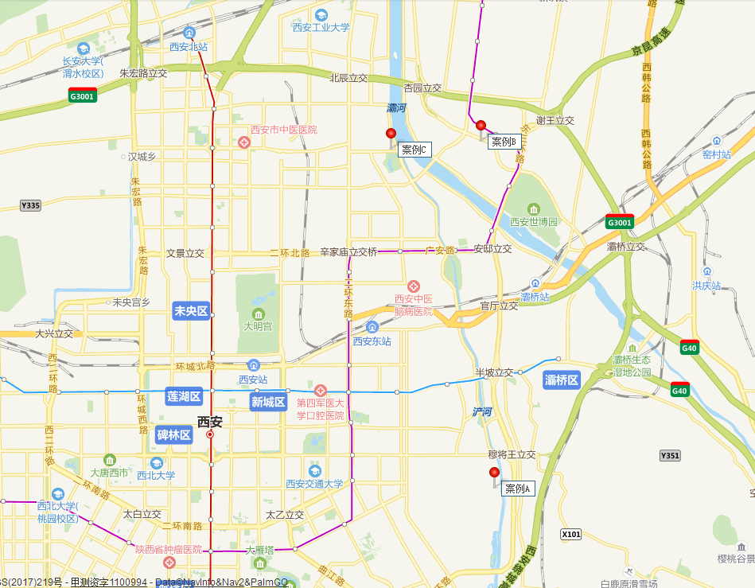

（转下页）
表1：比较因素条件说明及指数表
比较因素 |  | 估价对象 |  | 案例：A |  | 案例：B |  | 案例：C
 |  | 浐灞生态区欧亚二路以南、北辰大道以东 | 修正  系数 | 浐灞生态区富祥路以南、白龙池路以东 | 修正  系数 | 西安浐灞生态区世博大道以南、锦堤五路以东 | 修正  系数 | 西安浐灞生态区欧亚四路以南、兴泰北路以东、灞河西路以西 | 修正  系数
交易时间 |  | 2018年5月7日 | 100 | 2018年2月15日 | 99 | 2017年12月21日 | 98 | 2017年12月21日 | 98
市场状况 |  | 正常 | 100 | 正常 | 100 | 正常 | 100 | 正常 | 100
用途 |  | 住宅、商业用地 | 100 | 住宅、商业用地 | 100 | 住宅、商业用地 | 100 | 住宅、商业用地 | 100
土地使用年限 |  | 住宅69.8年、商业39.8年 | 100 | 70年、40年 | 100 | 70年、40年 | 100 | 70年、40年 | 100
容积率 |  | 1.87 | 100 | 1.8 | 100 | 2 | 98 | 2 | 98
竞拍限制条件 |  | 易地租赁型保障房 | 100 | 易地租赁型保障房 | 100 | 易地租赁型保障房 | 100 | 易地租赁型保障房 | 100
区域  因素 | 居住社区成熟度 | 一般 | 100 | 一般 | 100 | 一般 | 100 | 一般 | 100
区域  因素 | 商业繁华度 | 一般 | 100 | 一般 | 100 | 一较好 | 102 | 一般 | 100
区域  因素 | 交通便捷度 | 一般 | 100 | 一般 | 100 | 较好 | 102 | 一般 | 100
区域  因素 | 区域土地利用方向 | 较好 | 100 | 较好 | 100 | 较好 | 100 | 较好 | 100
区域  因素 | 自然及人文环境状况 | 一般 | 100 | 一般 | 100 | 较好 | 101 | 一般 | 100
区域  因素 | 公共配套设施 | 一般 | 100 | 一般 | 100 | 一般 | 100 | 一般 | 100
区域  因素 | 基础设施水平 | 七通 | 100 | 七通 | 100 | 七通 | 100 | 七通 | 100
区域  因素 | 毗邻道路的类型与等级 | 城市支路 | 100 | 城市支路 | 100 | 城市次干道 | 101 | 城市次干道 | 101
个别  因素 | 宗地面积(m²) | 68622.99 | 100 | 17740.73 | 97 | 140736.5 | 104 | 86685.86 | 101
个别  因素 | 临街宽度及深度 | 较好 | 100 | 较好 | 100 | 较好 | 100 | 较好 | 100
个别  因素 | 宗地开发程度 | 三通 | 100 | 三通 | 100 | 三通 | 100 | 三通 | 100
个别  因素 | 工程地质条件 | 良好 | 100 | 良好 | 100 | 良好 | 100 | 良好 | 100

表2：因素修正及调整系数表
比较因素 |  | 案例：A |  | 案例：B |  | 案例：C
 |  | 浐灞生态区富祥路以南、白龙池路以东 |  | 西安浐灞生态区世博大道以南、锦堤五路以东 |  | 西安浐灞生态区欧亚四路以南、兴泰北路以东、灞河西路以西
交易情况 |  | 100/ | 99 | 100/ | 98 | 100/ | 98
市场状况 |  | 100/ | 100 | 100/ | 100 | 100/ | 100
用途 |  | 100/ | 100 | 100/ | 100 | 100/ | 100
土地使用年限 |  | 100/ | 100 | 100/ | 100 | 100/ | 100
容积率 |  | 100/ | 100 | 100/ | 98 | 100/ | 98
竞拍限制条件 |  | 100/ | 100 | 100/ | 100 | 100/ | 100
区域因素 | 居住社区成熟度 | 100/ | 100 | 100/ | 100 | 100/ | 100
区域因素 | 商业繁华度 | 100/ | 100 | 100/ | 102 | 100/ | 100
区域因素 | 交通便捷度 | 100/ | 100 | 100/ | 102 | 100/ | 100
区域因素 | 区域土地利用方向 | 100/ | 100 | 100/ | 100 | 100/ | 100
区域因素 | 自然及人文环境状况 | 100/ | 100 | 100/ | 101 | 100/ | 100
区域因素 | 公共配套设施 | 100/ | 100 | 100/ | 100 | 100/ | 100
区域因素 | 基础设施水平 | 100/ | 100 | 100/ | 100 | 100/ | 100
区域因素 | 毗邻道路的类型与等级 | 100/ | 100 | 100/ | 101 | 100/ | 101
个别因素 | 宗地面积 | 100/ | 97 | 100/ | 104 | 100/ | 101
个别因素 | 临街宽度及深度 | 100/ | 100 | 100/ | 100 | 100/ | 100
个别因素 | 宗地开发程度 | 100/ | 100 | 100/ | 100 | 100/ | 100
个别因素 | 工程地质条件 | 100/ | 100 | 100/ | 100 | 100/ | 100
成交价格（楼面地价，元/平方米，含异地配建租赁保障房费用） |  | 3424 |  | 3780 |  | 3634
比较价格（元/平方米） |  | 3566 |  | 3566 |  | 3709

本次评估所选取的各可比案例与估价对象相似程度接近，通过前述各因素的修正及调整，各可比案例比较价值差异程度较小。因此，本次评估取三个比较价值的简单算术平均值作为估价对象的最终结果。
楼面单价＝（3566＋3566＋3709）÷3＝3614（元/平方米）
总价＝3614×93229.2÷10000＝33693（万元）
（二）剩余法
1.开发完成后的不动产总价
住宅用房可以采用市场比较法、商业用房可以采用收益还原法求取。
（1）住宅用房开发完成后不动产总价
根据替代原则，通过对西安市同区域类似房地产交易市场的调查选取得案例并进行修正：
各案例位置及照片如下：
案例位置
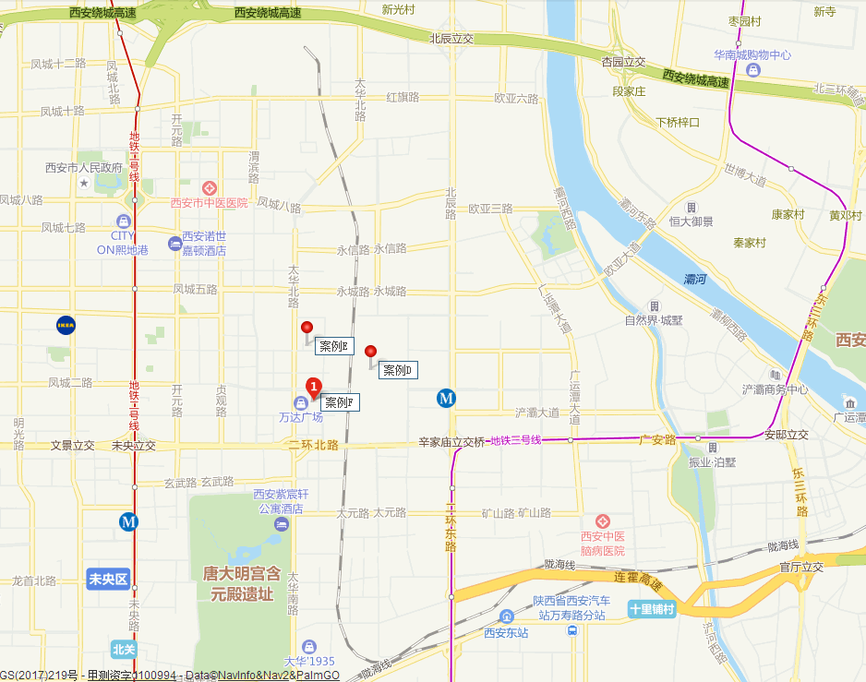

（转下页）
表3：比较因素条件说明及指数表
比较因素 |  | 估价对象 |  | 案例：D |  | 案例：E |  | 案例：F
 |  | 浐灞生态区欧亚二路以南、北辰大道以东 | 修正  系数 | 中海·太华府 | 修正  系数 | 爱菊欣园 | 修正  系数 | 万达公馆 | 修正  系数
 |  | 浐灞生态区欧亚二路以南、北辰大道以东 | 修正  系数 | 未央区 | 修正  系数 | 未央区 | 修正  系数 | 未央区 | 修正  系数
交易时间 |  | 2018年5月 | 100 | 2018年5月 | 100 | 2018年5月 | 100 | 2018年5月 | 100
市场状况 |  | 正常 | 100 | 正常 | 100 | 正常 | 100 | 正常 | 100
用途 |  | 住宅 | 100 | 住宅 | 100 | 住宅 | 100 | 住宅 | 100
土地使用年限 |  | 60-70年 | 100 | 60-70年 | 100 | 60-70年 | 100 | 60-70年 | 100
容积率 |  | 2 | 100 | 2.8 | 100 | 4.5 | 96 | 2.7 | 100
区域  因素 | 居住社区成熟度 | 一般 | 100 | 较好 | 102 | 较好 | 102 | 较好 | 102
区域  因素 | 交通便捷度 | 一般 | 100 | 较好 | 102 | 较好 | 102 | 较好 | 102
区域  因素 | 公共配套设施 | 一般 | 100 | 较好 | 102 | 较好 | 102 | 较好 | 102
区域  因素 | 基础设施水平 | 七通 | 100 | 七通 | 100 | 七通 | 100 | 七通 | 100
区域  因素 | 自然及人文环境状况 | 一般 | 100 | 较好 | 101 | 较好 | 101 | 较好 | 101
个别  因素 | 建筑类型 | 花园洋房及高层 | 100 | 小高层，高层及超高层 | 93 | 板楼及高层 | 96.5 | 板楼及高层 | 96.5
个别  因素 | 项目建筑规模 | 93229.2 | 100 | 189200 | 100.5 | 85000 | 100 | 650000 | 103
个别  因素 | 建筑结构 | 钢混 | 100 | 钢混 | 100 | 钢混 | 100 | 钢混 | 100
个别  因素 | 公共部分装修 | 精装修 | 100 | 精装修 | 100 | 精装修 | 100 | 精装修 | 100
个别  因素 | 成新度 | 100% | 100 | 100% | 100 | 100% | 100 | 100% | 100
个别  因素 | 物业管理 | 专业 | 100 | 专业 | 100 | 专业 | 100 | 专业 | 100
个别  因素 | 市政基础设施 | 七通 | 100 | 七通 | 100 | 七通 | 100 | 七通 | 100
个别  因素 | 内部装修 | 精装修 | 100 | 精装修 | 100 | 毛坯 | 94 | 精装修 | 100

表4：因素修正及调整系数表
比较因素 |  | 案例：D |  | 案例：E |  | 案例：F
 |  | 中海·太华府 |  | 爱菊欣园 |  | 万达公馆
交易情况 |  | 100/ | 100 | 100/ | 100 | 100/ | 100
市场状况 |  | 100/ | 100 | 100/ | 100 | 100/ | 100
用途 |  | 100/ | 100 | 100/ | 100 | 100/ | 100
土地使用年限 |  | 100/ | 100 | 100/ | 100 | 100/ | 100
容积率 |  | 100/ | 100 | 100/ | 96 | 100/ | 100
区域因素 | 居住社区成熟度 | 100/ | 102 | 100/ | 102 | 100/ | 102
区域因素 | 交通便捷度 | 100/ | 102 | 100/ | 102 | 100/ | 102
区域因素 | 公共配套设施 | 100/ | 102 | 100/ | 102 | 100/ | 102
区域因素 | 基础设施水平 | 100/ | 100 | 100/ | 100 | 100/ | 100
区域因素 | 自然及人文环境状况 | 100/ | 101 | 100/ | 101 | 100/ | 101
个别因素 | 建筑类型 | 100/ | 93 | 100/ | 96.5 | 100/ | 96.5
个别因素 | 项目建筑规模 | 100/ | 100.5 | 100/ | 100 | 100/ | 103
个别因素 | 建筑结构 | 100/ | 100 | 100/ | 100 | 100/ | 100
个别因素 | 公共部分装修 | 100/ | 100 | 100/ | 100 | 100/ | 100
个别因素 | 成新度 | 100/ | 100 | 100/ | 100 | 100/ | 100
个别因素 | 物业管理 | 100/ | 100 | 100/ | 100 | 100/ | 100
个别因素 | 市政基础设施 | 100/ | 100 | 100/ | 100 | 100/ | 100
个别因素 | 内部装修 | 100/ | 100 | 100/ | 94 | 100/ | 100
成交价格（元/平方米） |  | 14000 |  | 13000 |  | 15000
比较价格（元/平方米） |  | 13975 |  | 13928 |  | 14080
本次评估所选取的各可比案例与估价对象住宅用房相似程度接近，通过前述各因素的修正及调整，各可比案例比较价值差异程度较小。因此，本次评估取三个比较价值的简单算术平均值作为估价对象住宅用房的最终结果。
住宅用房楼面单价＝（13975＋13928＋14080）÷3＝13994（元/平方米）
住宅用房总价＝13994×85432.4÷10000＝119554（万元）

（转下页）
（2）商业用房开发完成后不动产总价
1）租金收入
通过对西安市浐灞生态区商业用房租赁市场的调查，目前同类地区类似物业租赁情况如下表：
项目名称 | 所在楼层 | 建筑面积（m²） | 租金单价(元/天 m²)
中海悦墅 | 1 | 77.6 | 3.8
振业泊墅 | 1 | 72 | 3.7
中海悦墅 | 1 | 77.6 | 4.2
综上，结合估价对象商业用房自身情况，确定其租金水平平均为4元/天·平方米。

（转下页）

2）测算过程
序号 | 项目 | 数额（万元） | 计算公式 | 取费标准
1 | 未来第一年年总收益 | 367 | 租金收入+押金利息收入
（1） | 租金收入 | 367 | 租金×建筑面积×天数×（1-空置率） | 租金（元/㎡·天） | 4
 |  |  |  | 建筑面积（㎡） | 2796.8
 |  |  |  | 天数（天） | 365
 |  |  |  | 空置率（%） | 10.0%
（2） | 押金利息收入 | 0.46 | 年租金收入/12*一年期存款利率 | 押金方式 | 押一
2 | 建筑物现值 | 1261 | 建筑物重置价值(V_{建})×成新度 | 成新度（%） | 100%
（1） | 建造成本 | 933 | 建安费用+勘察设计和前期工程费+公共配套设施费用+红线内基础设施建设费+相关税费
1） | 建安费用 | 839 | 建安单价×建筑面积 | 建安单价（元/㎡） | 3000
2） | 勘察设计和前期工程费 | 25 | 建安费用×费率 | 费率（%） | 3.0%
3） | 公共配套设施费用 | 0 | 建安费用×费率 | 费率（%） | 不计取
4） | 红线内市政基础设施费 | 56 | 建筑面积×取费标准 | 费率（元/㎡） | 200
5） | 相关税费 | 13 | 建安费用×费率 | 费率（%） | 1.5%
（2） | 管理费用 | 14 | 建造成本×费率 | 费率（%） | 1.5%
（3） | 销售费用 | 0.015×V_{建} | 建筑物重置价值(V_{建})×费率 | 销售费率（%） | 1.5%
（4） | 贷款利息 | 34+0.0005×V_{建} | 复利计息
1） | （A）及（B）项产生的利息 | 34 | 建造成本、管理费用及销售费用于建设期内均匀投入 | 建设周期（年） | 1.5
2） | 销售费用产生的利息 | 0.0005×V_{建} | 建造成本、管理费用及销售费用于建设期内均匀投入 | 利息（%） | 4.75%
（5） | 利润 | 189+0.003×V_{建} | （建造成本+管理费用+销售费用）×利润率
1） | （A）-（C）项产生的利润 | 189 | （建造成本+管理费用）×利润率 | 利润率（%） | 20%
2） | 销售费用产生的利润 | 0.003×V_{建} | 销售费用×利润率 | 利润率（%） | 20%
（6） | 销售税费 | 0.0533×V_{建} | 建筑物重置价值(V_{建})×费率÷(1+5%) | 费率（%） | 5.6%
（7） | 建筑物重置价值(V_{建}) | 1261 | 建造成本+管理费用+销售费用+利息+利润+销售税费
3 | 年经营费用 | 57 | 税费+维修费+保险费+管理费
（1） | 税 费 | 32.4 | 两税两费+房产税+城镇土地使用税
1） | 两税两费 | 19.6 | 年总收益×费率 | 费率（%） | 5.6%
2） | 房产税 | 10.6 | 房产原值×（1-30%）×费率 | 费率（%） | 1.2%
3） | 城镇土地使用税 | 2.2 | 分摊土地面积×取费标准 | 纳税标准（元/㎡） | 16
 |  |  |  | 分摊土地面积（㎡） | 1398.4
（2） | 维修费 | 18.9 | 建筑物重置价值(V_{建})×维修费率 | 费率（%） | 1.50%
（3） | 保险费 | 1.9 | 建筑物现值×保险费率 | 费率（%） | 0.150%
（4） | 管理费用 | 3.7 | 年总收益×费率 | 费率（%） | 1.0%
4 | 房地产未来第一年净收益 | 310 | 年总收益-年经营费用
5 | 收益价值 | 6896 | 房地产未来第一年净收益×[1-（(1+g)/(1+Y) ^n ]/(Y-g) | 报酬率（Y） | 6%
 |  |  |  | 收益年期(n,年) | 38.34
 |  |  |  | 年增长比率(g) | 3.0%

（3）开发完成后不动产总价
估价对象开发完成后不动产总价为前述各用途用房开发完成后的不动产总价之和。则有：
开发完成后不动产总价＝119554+6896＝126450(万元)

（转下页）
以下全改
序号 | 项目名称 | 总额（万元） | 面积（㎡） | 单价（元/㎡） | 相关系数 | 备注
1 | 开发完成后不动产总价 | 126450
2 | 开发成本 | 46082+0.1032×P_{土} |  |  |  | （1）-（8）之和
（1） | 房屋建造成本 | 30807 |  |  |  | 下述5项之和
1） | 建安费用 | 26469 | 88229.2 | 3000
2） | 勘察设计和前期工程费 | 794 |  |  | 3% | 以建安费用为基数计取
3） | 公共配套设施费用 | 1282 |  |  | 5% | 以住宅用房建安费用为基数计取
4） | 红线内市政费用 | 1865 | 93229.2 | 200
5） | 相关税费 | 397 |  |  | 1.50% | 以建安费用为基数计取
（2） | 红线外市政费用（土地开发费用） | 1119 | 93229.2 | 120
（3） | 城市基础设施建设费及义务教育代建费（行政收费） | 3636 | 93229.2 | 390
（4） | 管理费用 | 533 |  |  | 1.50% | 以“（1）-（3）”为基数计算
（5） | 销售费用 | 1897 |  |  | 1.50% | 以1为基数计取
（6） | 购地税费 | 0.029×P_{土} |  |  | 3.05% | 以估价对象土地价格/(1+5%)为基数记取
（7） | 投资利息 | 1346+0.0742×P_{土} |  |  | 4.75% | 单利计息。后续开发成本、管理费用及销售费用产生的利息
1） | 土地购买价格及购地税费产生的利息 | 0.0742×P_{土} |  |  | 4.75% | （1+取得税费率/(1+5%)）×年利率×建设期
2） | （1）-（5）项产生的利息 | 1346 |  |  | 4.75% | （1）-（4）项×年利率×建设期÷2
（8） | 销售税费 | 6744 |  |  | 5.60% | 以“开发完成后不动产总价/（1+5%）”为基数计取
3 | 投资利润 | 5699+0.1544×P_{土} |  |  | 15.00%
1） | 土地购买价格及购地税费应计的利润 | 5699 |  |  | 15.00% | （P+P*取得税费/(1+5%)）*利润率
2） | （1）-（5）项及销售费用产生的利息 | 0.1544×P_{土} |  |  | 15.00%
4 .土地价格 |  | 59374 |  |  |  | 1-2-3

单位：万元、平方米、元/平方米

二、估价结果确定
估价对象 | 估价方法 | 方法结果（万元） | 权重 | 总价（万元） | 最终结果（万元）
陕西省西安市浐灞生态区欧亚二路以南、北辰大道以东（CB2-4-770）住宅、商业及地下车库用地出让国有建设用地使用权 | 市场比较法 | 33693 | 30% | 51670 | 5543
陕西省西安市浐灞生态区欧亚二路以南、北辰大道以东（CB2-4-770）住宅、商业及地下车库用地出让国有建设用地使用权 | 剩余法 | 59374 | 70% | 51670 | 5543
备注：最终结果为总价扣减应缴未缴的廉租房异地配建费2349万元所得。
附件2：土地增值税
项目 |  |  | 系数 | 备注
1. | 转让收入 | 46972 | ——
2. | 扣除项合计 | 41107
（1） | 土地取得成本 | 37114
1） | 土地取得费用 | 36016 |  | 依据出让合同
2） | 相关税费 | 1098 | 3.05% | 契税及印花税
（2） | 土地开发费
（3） | 建造成本 | 0 |  | 包括前期工程费、建筑安装工程费、基础设施费和公共配套费等
（4） | 开发费用扣除 | 3711 | 10.00% | 凡不能按转让房地产项目计算分摊利息支出或不能提供金融机构证明的，按土地及建筑总投的10%以内；含销售、管理、财务费用
（5） | 转让税金支出 | 282 | 0.60% | 不含增值税，仅附加税
（6） | 加计扣除金额 | 0 | 20.00% | 对专门从事房地产开发的企业可以按20％计算扣除；如为土地，则仅将土地开发费加计20%扣减
3. | 增值额 | 5865 | ——
4. | 增值额与扣除项比率 | 14.3% | —— | 增值额超过扣除项目金额200%
5. | 应纳增值税税额 | 1760 | —— | 土地增值税税额=增值额×60%－扣除项目金额×35%

